Akut bakteriell meningit hos vuxna

– diagnostik och behandling

Förändringar sedan föregående version
Flödesschemat (Fig. 1) för akut handläggning har reviderats. Ändrade rekommendationer för antibiotikabehandling vid allvarlig överkänslighet. Rekommendationer om fortsatt antibiotikabehandling efter odlingssvar har tagits bort från dokumentet.

Sammanfattning
Rutinen beskriver; grunder för meningitmisstanke, provtagningsrutiner samt initial behandling med antibiotika och kortikosteroid.

Bakgrund och syfte
Akut bakteriell meningit (ABM) är en livshotande sjukdom där tidig diagnos och snabbt insatt behandling är avgörande för prognosen. Anamnesen är som regel kort (timmar till ett par dagar) men kan vara längre vid till exempel Listeriameningit. Ofta finns det ett annat primärt infektionsfokus (otit, sinuit, pneumoni).
Symtombilden vid ABM är ofta svårtolkad och den klassiska triaden (feber, nackstyvhet och vakenhetssänkning) finns endast hos en minoritet av patienterna. Andra vanliga symtom är huvudvärk och kräkningar. Kramper och fokala neurologiska symtom kan förekomma. Vid meningokockmeningit ses ofta petechier och samtidig septisk chock är vanligt. Närmare hälften av patienterna saknar feber och det är vanligt med normalt eller endast måttligt förhöjt CRP.
Man måste därför ha en låg tröskel för att misstänka ABM och genomföra diagnostisk lumbalpunktion.

Utförande
Genomför lumbalpunktion (LP) vid 2 eller flera av:
- Feber
- Nackstyvhet
- Vakenhetssänkning (RLS ≥2)
- Huvudvärk
Kommentarer:
- Enbart feber + huvudvärk är ospecifikt och motiverar inte alltid LP. Svår huvudvärk, allmänpåverkan, kort anamnes (<48 timmar) stärker indikationen.
- Äldre personer kan uppvisa vakenhetssänkning även vid infektioner utanför CNS (till exempel pyelonefrit). Vid stark misstanke om annat infektionsfokus kan man vid feber + vakenhetssänkning överväga att avstå el. avvakta med LP.
Kontraindikationer för omedelbar LP:
- Fokala neurologiska symtom (utesluter inte ABM men kan tala för annan diagnos)
- Pågående behandling med potenta antikoagulantia (warfarin, DOAK med flera)
- Medvetslöshet (RLS ≥4)
- Pågående kramper

Figur 1. Arbetsflöde vid misstanke om akut bakteriell meningit
≥2 av feber, nackstyvhet, vakenhetssänkning, feber
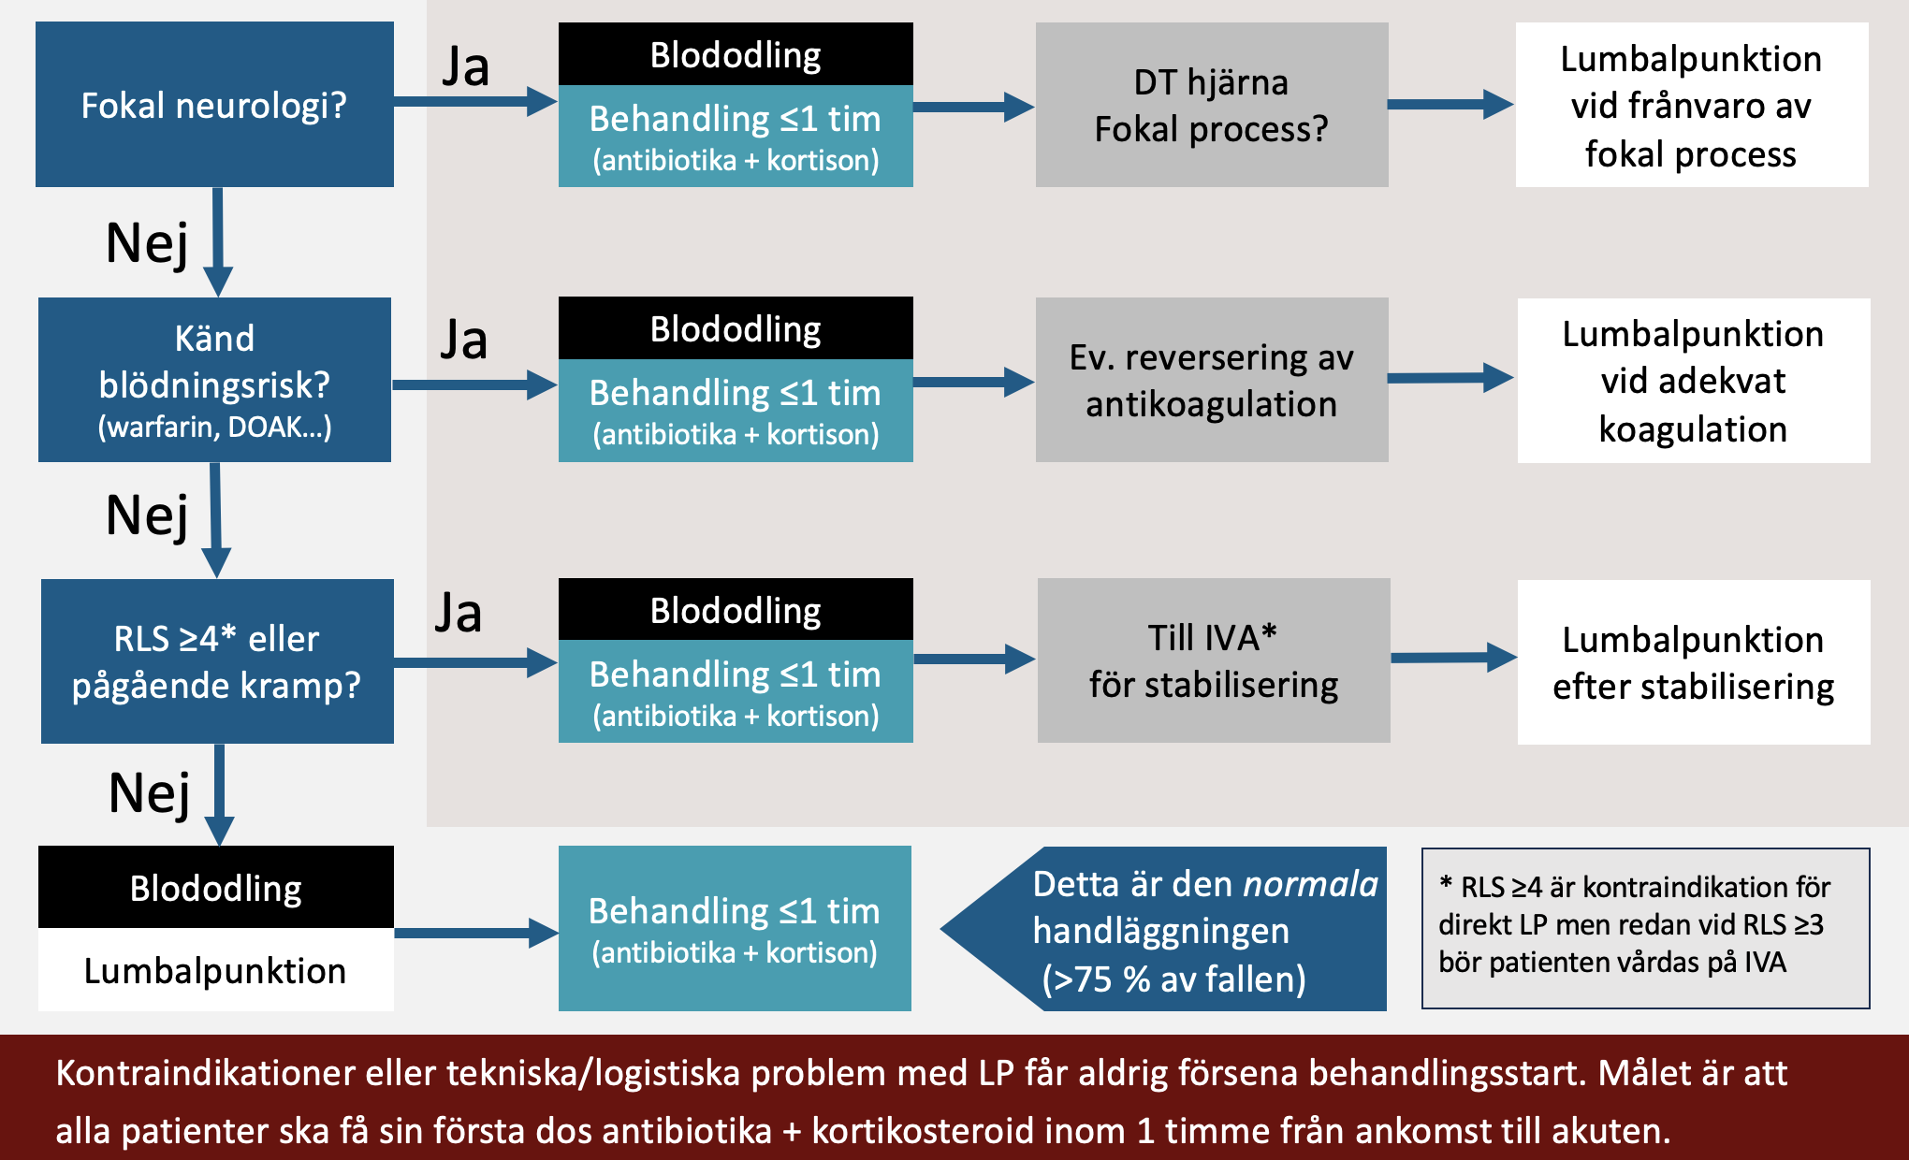

Provtagning vid misstänkt ABM:
Blodprover
- Hb, LPK, TPK, CRP, elstatus, leverstatus, PK/APTT, blodgas (inkl. glukos)
- Blododling x 2
Lumbalpunktion
- Mät lumbalt likvortryck med stigrör. Trycket (cm H₂O) anges i patientjournalen. Använd sen stigröret, lösgjort från mätstickan, vid avtappning av likvor.
- Bedöm om likvor är grumlig eller ej (anges i patientjournalen). Grumlig likvor är diagnostisk för ABM. Klar likvor utesluter inte ABM.

Likvoranalyser (plaströr utan tillsats - gul kork), 1,5–2 ml likvor/rör)
- Rör 1: odling (baktlab)
- Rör 2: cellräkning, albumin, laktat, glukos. (klinisk kemi) AKUT – svar inom 1 timma
- Rör 3: Filmarray, multiplex PCR (virologilab). Snabbmetod som detekterar flertalet vanliga agens vid akuta CNS-infektioner, bakterier och virus – svar samma dag
- Rör 4: extrarör för ev. tilläggsanalyser. Skickas med patienten till Infektion.

Likvorlogistik
- Rör 2 (celler, albumin, laktat, glukos) skickas AKUT till klinisk kemi.
- Rör 1 och 3
  - Skickas direkt vid stark klinisk misstanke om ABM (typisk symtombild och/eller grumlig likvor).
  - Vid svagare ABM-misstanke kan dessa rör ställas i kylen i väntan på svar på akuta likvoranalyser: Vid normala resultat beställs inga mikrobiologiska analyser. Diskussion med infektionsläkare vid behov (konsult/bakjour).

Initial antibiotikabehandling innan odlingssvar
Samhällsförvärvad ABM (ej immunsupprimerad, ej utlandsresa)
- meropenem 2 g x 3
alternativt
- cefotaxim 3 g x 4 + ampicillin 3 g x 4
ABM hos immunsupprimerad patient
- meropenem 2 g x 3
ABM efter vistelse (inom 6 månader) i land med hög förekomst av resistenta pneumokocker (Syd-/Östeuropa, Nord-/Sydamerika, Afrika, Asien)
- meropenem 2 g x 3 tillsammans med
alternativt linezolid 600 mg x 2
- cefotaxim 3 g x 4 + ampicillin 3 g x 4 el. vancomycin 15 mg/kg x 3
ABM hos patient med allvarlig överkänslighet mot penicillin eller cefalosporin
- meropenem 2 g x 3

Kortikosteroider
Indikation:
- Till alla patienter med misstänkt/säker ABM.
Preparat/dosering:
- Betametason 0,12 mg/kg x 4 i.v. (max 8 mg per dos). Första dosen ska ges tillsammans med första antibiotikadosen.
Behandlingstid:
- Fyra dagar med utsättning utan nedtrappning. Behandlingen kan avslutas tidigare vid fynd av Listeria samt oavsett etiologi vid snabb klinisk förbättring (fullt vaken (RLS 1), inga neurologiska symtom).

Fortsatt vård
Patient med ABM ska i första hand vårdas på infektionskliniken. Vid allvarlig sjukdomsbild (uttalad vakenhetssänkning/medvetslöshet (RLS ≥3), kramper, septisk chock) ska patienten vårdas på infektions-IVA eller annan IVA.

Hjärnödem med inklämningsrisk
Vid symtom på cerebral inklämning (medvetslöshet (RLS ≥ 4), snabb sjukdomsprogress, kramper, pupilldilatation, bradykardi) ska neurokirurg kontaktas för ställningstagande till intrakraniell tryckmätning och neurointensivvård.

Relaterad information
Svenska Infektionsläkarföreningens vårdprogram för bakteriella CNS-infektioner
www.infektion.net

Arbetsgrupp
Alexander Haner
Linnea Gustafsson
John Deminger

